**Conquers**  
יעל לבנה 305545527  
דניאל ויסרברג 311130314

**עמודי המשחק:**  
**עמוד הרשמה-**  
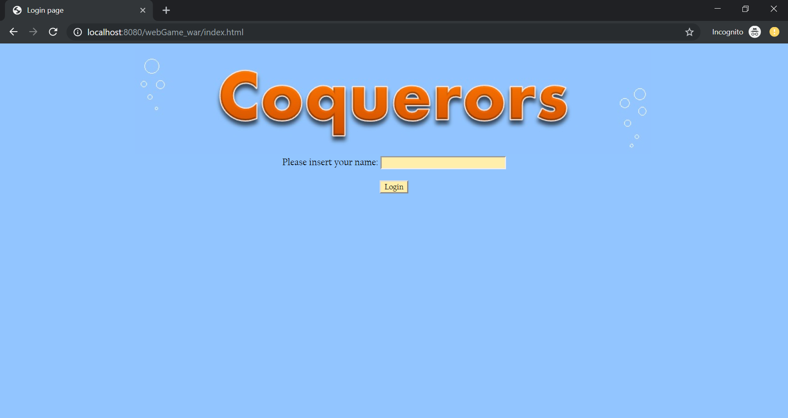

תיבה להכנסת שם

הערות: לא ניתן להיכנס עם שם שכבר קיים במערכת , חייבים להכניס שם כלשהו.

**עמוד לובי-**  
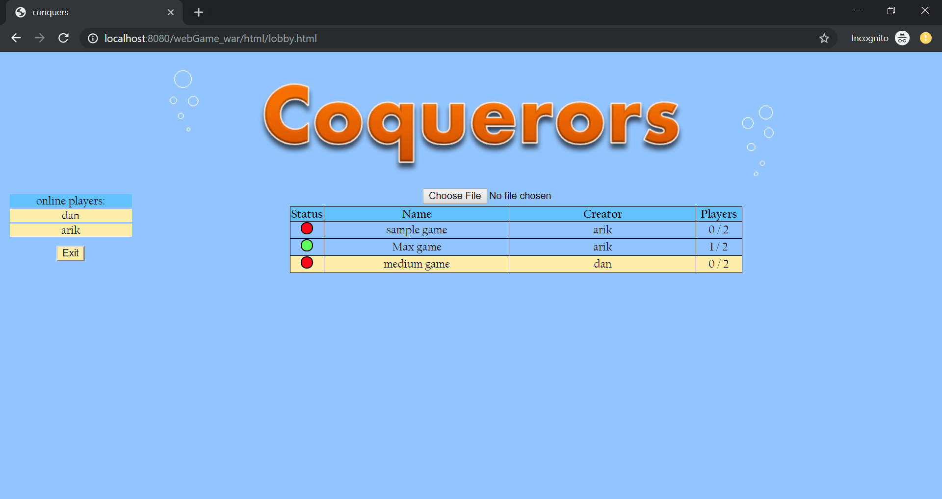

רשימת שחקנים

רשימת משחקים

הערות:

1. 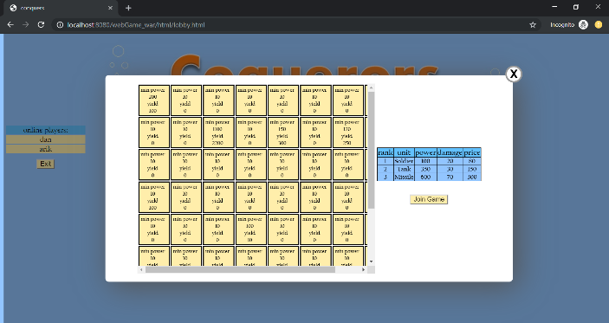Status – ירוק המשחק כבר התחיל , אדום עדיין מחכים לשחקנים נוספים.
2. Exit – יציאה לעמוד ההרשמה.
3. Choose File – העלאת קובץ משחק.
4. בלחיצה על מגרש נפתח חלון שבו יש נתונים על המשחק ואופציית הצטרפות.

**עמוד המשחק-**  
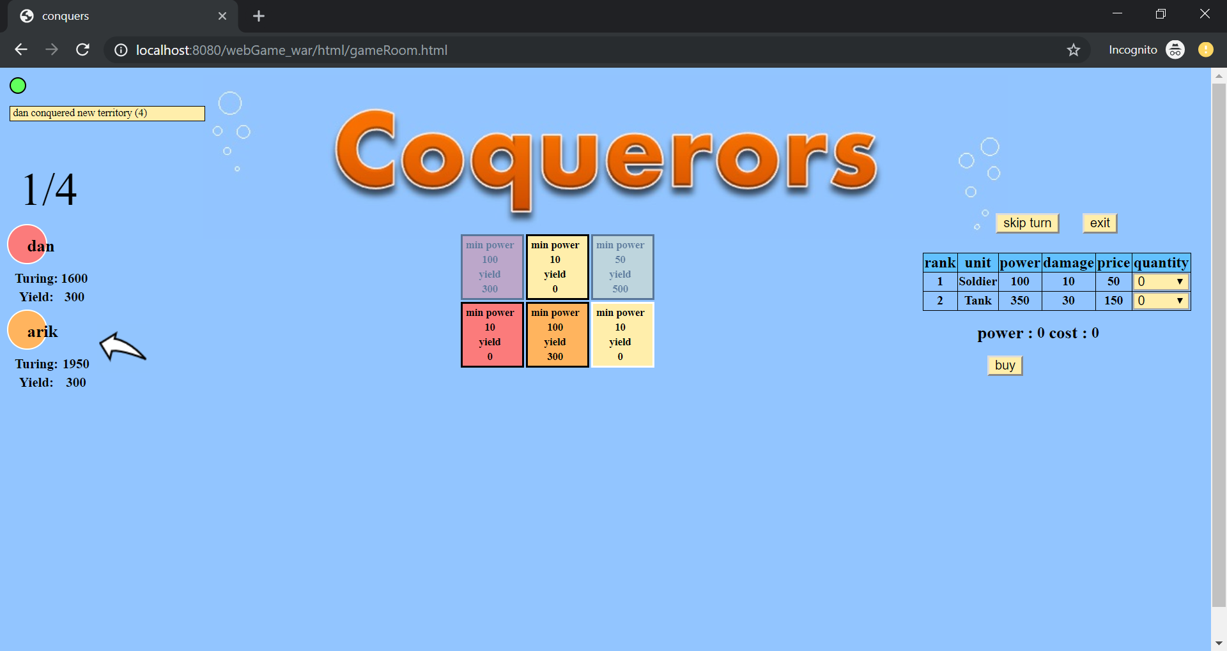

הפעולה האחרונה שהתבצעה

רשימת שחקנים

סימון השחקן שתורו

פעולות בתורי

מספר סיבוב

המגרש

סטטוס משחק

הערות:

1. Skip Turn – סיום תור (ניתן גם מבלי לבצע פעולה).
2. Exit – יציאה מהמשחק.
3. לפני תחילת משחק יש כפתור exit נוסף המאפשר יציאה ללובי לפני שהתחיל המשחק.
4. בכל שלב ניתן ללחוץ על המשבצות המודגשות ולקבל מידע על המשבצת גם שלא תורי.
5. בעת לחיצה על משבצת יפתח תפריט מיועד לפעולה שניתן לעשות על המשבצת בפעולות בתורי.
6. בסוף המשחק תופיעה הודעה על המנצח והשחקנים מועברים אל הלובי.

**מהלך תור:**  
בתחילת תור כל תא שטח על הלוח מתעדכן לפי היכולות של השחקן לבצע עליו פעולה, בכל לחיצה על תא שטח נפתח תפריט מצד ימין שבו ניתן לבצע פעולה על אותו תא שטח (השתלטות על שטח חדש , אימון צבא קיים ותקיפת שחקן אחר). לאחר הפעולה השחקן יכול לעבור על השטחים שברשותו על ידי לחיצה עליהם ומצד ימין יפתח המידע על הצבא שנמצא בשטח זה. כדי לסיים את התור צריך ללחוץ על skip turn גם אם התבצעה פעולה וגם אם לא. לאחר סיום התור ועד לתור הבא השחקן עדיין יכול להסתכל על הכוחות שלו בשטחים השונים על ידי לחיצה על תא השטח.

**על המחלקות:**  
מחלקות עיקריות במנוע המשחק-  
**game** – המשחק עצמו , במחלקה זאת נשמרים כל הנתונים על המשחק , לוח המשחק , פרטי השחקנים , היסטורית מהלכים ונתונים על היחידות שקיימות במשחק.  
**player** – המחלקה מייצגת שחקן בודד במשחק.  
**board** – לוח המשחק , מחזיק מערך של משבצות.  
**cell** – המחלקה מייצגת משבצת במשחק , ומחזיקה את הנתונים של אותה משבצת.  
**actionServlet** – המחלקה אחראית על כל הבקשות של המשתמש בתוך משחק, עדכון המנוע ושליחת תשובה עם הנתונים למשתמש.  
**gameManager** – המחלקה אחראית על ניהול מנועי המשחק.  
**userManager** – המחלקה אחראית על ניהול המשתמשים.  
  
url - <http://localhost:8080/webGame_war/>

**בונוס :**

1. צ'ט – ברגע שמתחיל משחק נפתח צאט מצד שמאל למטה.

בדיקה מהנה 😊